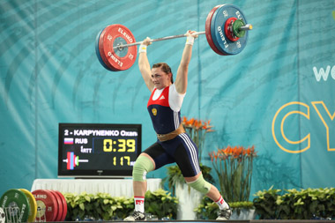
Оксана Карпуненко - победитель чемпионата Европы по тяжёлой атлетике
2010 года
Представлять Россию на Чемпионате Европы по тяжелой атлетике на Кипр из Горячего Ключа Оксана Карпуненко приехала только с одной целью - завоевать золотую медаль европейского первенства среди девушек. Два года юная Оксана готовилась к этому турниру. Травмы, жесткая конкуренция со стороны сильнейших соперниц со всего континента, психологический дискомфорт – все это наша землячка прошла. И всё же добилась своего.

Центральная детская библиотека

Мы ждем Вас
по адресу:
г. Горячий Ключ,
ул. Ленина-33
тел. 8-918-414-19-65

Часы работы
с 10-00 до 18-00
выходной - суббота

Составитель: Бардабанова Е. П., библиограф ЦДБ

МБУК «ЦБС»
Центральная детская библиотека

«Имя Кубани»
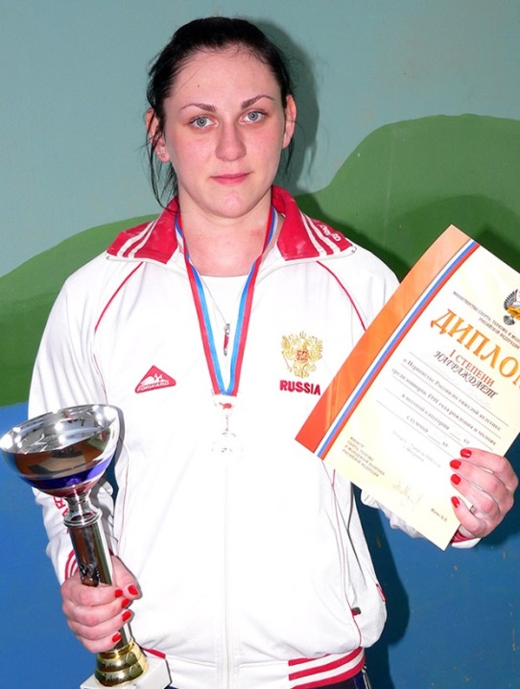
Оксана Карпуненко
1991 г. р.

Горячий Ключ
2016
Дочь известного тренера по тяжелой атлетике Виктора Карпуненко, Оксана, с самого раннего детства проводила все свое свободное время в спортзале у отца. Интерес к этому, совершенно не женскому, виду спорта появился у девочки рано. Но, следуя законам тяжелой атлетики, серьезные тренировки можно было начинать только после 12 лет. В 2003 году Оксана записалась в секцию, выбрав наставником Виктора Ивановича Карпуненко. Тренировать дочь - задача не из легких. Но Виктор Карпуненко не испугался трудностей. Оксане повезло: твердость характера, как и физическая сила, ей передались по наследству. Это выяснилось сразу же после начала тренировок. Поэтому и первые результаты не заставили себя долго ждать. Через год юная спортсменка приняла участие в краевых и всероссийских соревнованиях.
Уже к семнадцати годам Оксана - пятикратная победительница Первенства России. А через год - Мастер Спорта Международного Класса.
2006 год - 1 место - Первенство Европы до 17 лет (Швеция);
2007 год - 3 место - Первенство Европы (Италия);
2008 год - 2 место - Первенство Европы (Франция);
2008 год - 2 место - Первенство Европы (Албания);
2009 год - 3 место - Первенство мира до 18 лет (Румыния);
2009 год - 2 место - Первенство Европы до 20 лет (Швеция);
2010 год - 1 место - Первенство Европы до 20 лет (Кипр);
2011 год - 3 место - Первенство Европы до 20 лет (Румыния);
2012 год - 1 место - Первенство России до 23 лет (Владимир);
2012 год - 1 место - Первенство Европы до 23 лет (Израиль);
2013 год - 2 место - Кубок Президента России (Мытищи);
2013 год - 1 место - Кубок России (Орел);
2014 год - 1 место - Кубок России (Владимир);
2014 год - 2 место - Чемпионат Европы (Израиль).

О том, что занимается "не женским" делом спортсменка никогда не задумывалась.
А где показатель: женский спорт, или мужской? Сегодня и в боксе женщины, и в дзюдо, и в хоккее. Каждый вид спорта универсален, нельзя лишать женщину возможности проявлять свои способности в том, или ином направлении.
Красивая, с открытым взглядом и искренней улыбкой, Оксана производит впечатление абсолютно счастливой женщины.
Оксана вышла замуж и сменила звездную фамилию отца на фамилию мужа и стала Астафьева.
Со своим будущим мужем девушка познакомилась в тренажерном зале. Он - тоже спортсмен, правда, не профессионал, а любитель. Причем, история их знакомства точь-в-точь напомнила знакомство родителей Оксаны: 25 лет назад Виктор Иванович так же повстречал свою будущую супругу, начинающую спортсменку в спортивном зале. Не так давно всей своей большой спортивной семьей ее родители отметили "серебряную свадьбу".

